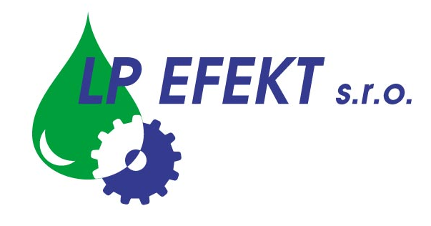

Obchodní list

Speciální chemický přípravek LPX RTP

Přípravek na odstraňování asfaltu.

Použití
- odstraňuje asfalt, dehet, uhlík, tuk a olej
- odstraňuje otěr kovových součástí
- rozpouští grafit
- odstraňuje černé šmouhy na podlahách
- čistí gumárenské zařízení

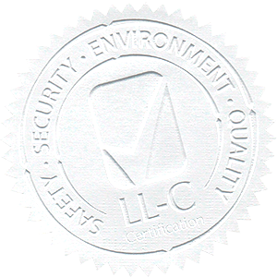
Vlastnosti
- vysoce účinný
- ředitelný vodou
- netoxický
- jednoduchá aplikace

Zpracování výrobku:

Přípravek je výhodné používat v případech, kdy se požaduje odstranění velmi znečištěných povrchů. Z důvodu obsahu rozpouštědla se nedoporučuje používat na výrobky obsahující gumu nebo PVC.
Pro čištění (ruční nebo pomocí stříkací pistole) se používá buď koncentrovaný nebo ředěný vodou poměru 1:1 až 1:5. Po naředění vodou (dáváme vodu do přípravku) vznikne bílá hustá emulze s dobrou přilnavostí. Nanášíme štětcem, válečkem nebo rozprašovačem a ponecháme dle potřeby působit, případně můžeme mechanicky znečištěnou vrstvu narušit štětcem nebo kartáči. Poté dobře opláchneme nejlépe tlakovou vodou.

Nikdy nemíchat s jinými chemikáliemi !
Jen pro průmyslové použití !

Bezpečnost a hygiena při práci:

Všechny údaje o první pomoci a ochraně zdraví při práci jsou uvedeny v bezpečnostním listu a na etiketě.

Balení, skladování, záruční doba:

Přípravek je balen v 30 l PE kanystrech. Chránit před povětrnostními vlivy. Skladovat v uzavřených obalech. Neskladovat na přímém slunci ani v blízkosti zdrojů tepla. Doporučená teplota skladování +5 až +35 ºC. Záruční doba je 24 měsíců od data výroby.


Dodavatel:

LP EFEKT, s.r.o., provozovna Frýdecká 819, 739 32 Vratimov
e-mail: lpefekt@lpefekt.cz, www.lpefekt.cz,
mobil: 603 277 398, tel.: 596 541 194

